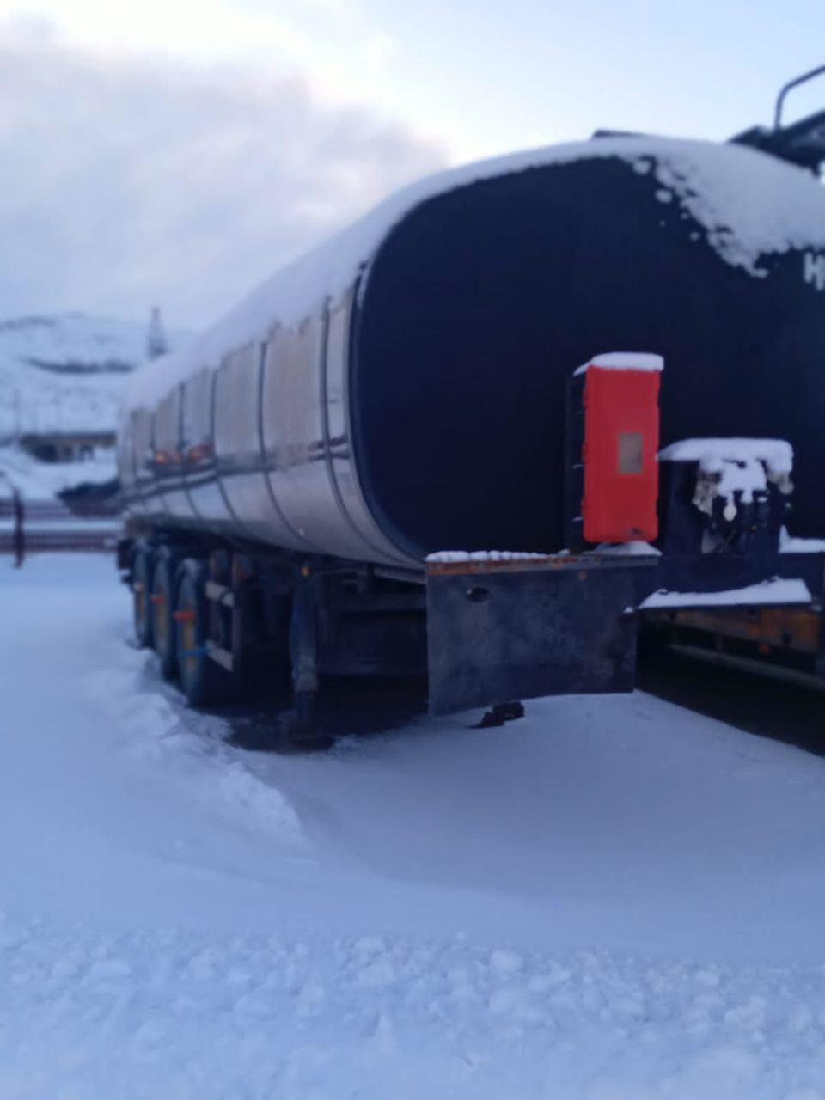

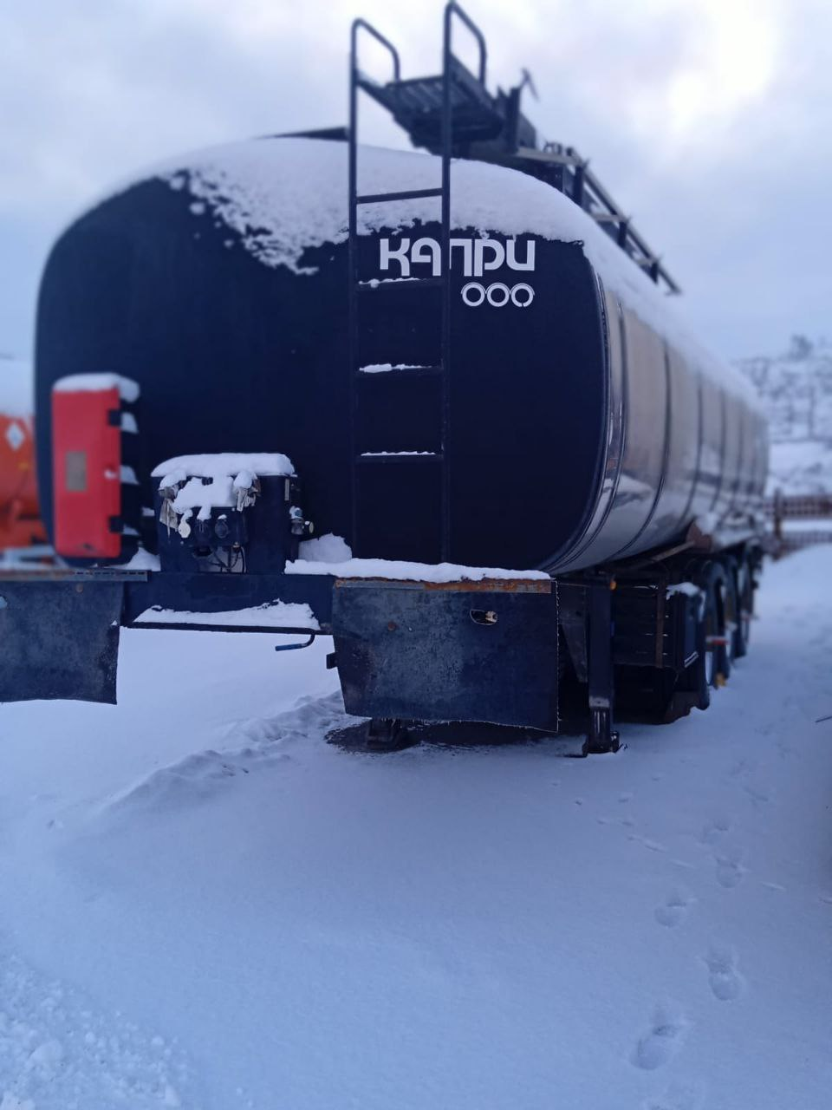

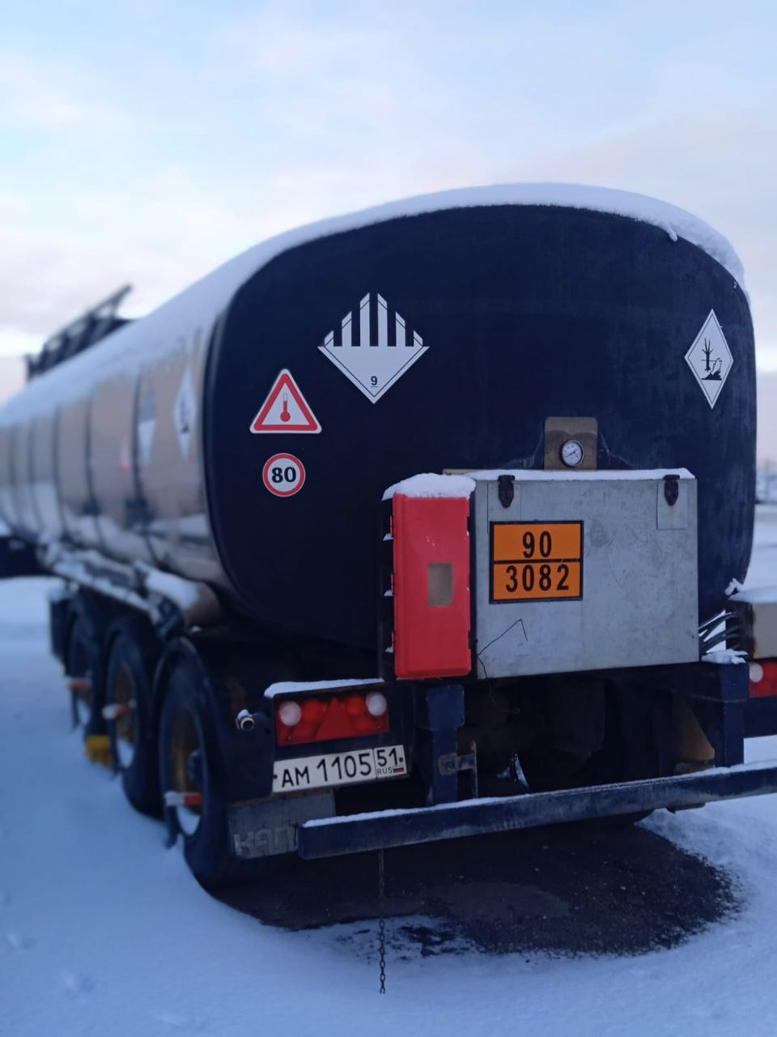

Гос.№ В089МК51
Наименование оборудования: Полуприцеп-цистерна
Модель/марка: 963934
Инвентарный номер: 255106

